**智能核酸检测扫码系统**

**摘 要**

鉴于疫情防控的常态化，本项目设计研发了一款智能核酸扫码登记系统。通过开源的机器视觉框架（Open machine vision, Open MV）和**无线传输**连接到**单片机**，经文件处理驱动屏幕显示信息，同时采用物联网技术在云端服务器可以远程监视扫码过程。本项目配备的二维码自动追踪和智能语音提示功能可以适应多种应用场景，且传输速度快、准确率高。在核酸检测频繁的今天可以有效提高效率，节约人力，具有广阔的应用前景与极大现实意义。

**关键词： 机器学习 物联网 无线传输 计算机视觉**

**Abstract**

In view of the normalization of epidemic prevention and control, this project has designed and developed an intelligent nucleic acid scanning registration system. Through open machine vision (open MV) and wireless transmission, it is connected to the MCU to drive the screen display information through file processing. At the same time, the Internet of things technology can be used to remotely monitor the scanning process on the cloud server. The two-dimensional code automatic tracking and intelligent voice prompt functions provided in the project can adapt to a variety of application scenarios, with fast transmission speed and high accuracy. In today's frequent nucleic acid detection, it can effectively improve efficiency and save manpower, and has broad application prospects and great practical significance.

**keywords: Machine Learning Internet of things Artificial Intelligence Singlechip Microcomputer Computer Vision**

**目录**

**1** 项目概述

**1.1** 背景描述 . . . . . . . . . . . . . . . . . . . . . . . . . . . . . . . . . . . . . . . . . . . . . . . . . . . . . . . . . . . 3

**1.2** 功能描述 . . . . . . . . . . . . . . . . . . . . . . . . . . . . . . . . . . . . . . . . . . . . . . . . . . . . .. . . . . . . 3

**1.3** 应用场景描述. . . . . . . . . . . . . . . . . . . . . . . . . . . . . . . . . . . . . . . . . . . . . . . . . .. . . . . . . 4

**2** 核心创新点论证

**2.1** 二维码识别模块论证 . . . . . . . . . . . . . . . . . . . . . . . . . . . . . . . . . . . . . . . . . . . . . . . . . . 4

**2.2** 传输方案论证 . . . . . . . . . . . . . . . . . . . . . . . . . . . . . . . . . . . . . . . . . . . . . . . . . . . . . . . . 4

**2.3** 接收端选择论证 . . . . . . . . . . . . . . . . . . . . . . . . . . . . . . . . . . . . . . . . . . . . . . . . . . . . . . 5

**3** 项目技术介绍

**3.1** 二维码识别模块 . . . . . . . . . . . . . . . . . . . . . . . . . . . . . . . . . . . . . . . . . . . . . . . . . . . . . . 5

**3.2** 云台追踪模块 . . . . . . . . . . . . . . . . . . . . . . . . . . . . . . . . . . . . . . . . . . . . . . . . . . . . . . . . 5

**3.3** 无线传输模块 . . . . . . . . . . . . . . . . . . . . . . . . . . . . . . . . . . . . . . . . . . . . . . . . . . . . . . . . 6

**3.3.1** ESP8266-12E CP2102 – 接收 Open MV 端数据并发送到服务器 . . . . . . . . . . . .8

**3.3.2** ESP-01 从服务器接收信息并发送到单片机 . . . . . . . . . . . . . . . . . . . . . . . . . . . . . . 9

**3.3.3** 功能实现 . . . . . . . . . . . . . . . . . . . . . . . . . . . . . . . . . . . . . . . . . . . . . . . . . . . . . . . . . . . . 9

**3.4** 单片机模块 . . . . . . . . . . . . . . . . . . . . . . . . . . . . . . . . . . . . . . . . . . . . . . . . . . . . . . . . .10

**3.4.1** USART1 串口接收 . . . . . . . . . . . . . . . . . . . . . . . . . . . . . . . . . . . . . . . . . . . . . . . . . . . . 10

**3.4.2** TFTLCD 屏幕显示 . . . . . . . . . . . . . . . . . . . . . . . . . . . . . . . . . . . . . . . . . . . . . . . . . . . . .11

**3.4.3** 智能语音提醒 (WM8978 模块) . . . . . . . . . . . . . . . . . . . . . . . . . . . . . . . . . . . . . . .11

**4** 测试

**4.1** 模型假设 . . . . . . . . . . . . . . . . . . . . . . . . . . . . . . . . . . . . . . . . . . . . . . . . . . . . . . .. . . . . .12

**4.2** 实际效果 . . . . . . . . . . . . . . . . . . . . . . . . . . . . . . . . . . . . . . . . . . . . . . . . . . . . . . . . . . . .13

**5** 市场应用前景 . . . .. . . . . . . . . . . . . . . . . . . . . . . . . . . . . . . . . . . . . . . . . . . . . .. . . . . . . . . .13

**5.1** 市场状况 . . . . . . . . . . . . . . . . . . . . . . . . . . . . . . . . . . . . . . . . . . . . . . . . . . . . . . . . . . . .13

**5.2** 产品综合优势 .. . . . . . . . . . . . . . . . . . . . . . . . . . . . . . . . . . . . . . . . . . . . . . . . . . . . . . .14

**5.3** 性价比分析 . . . . . . . . . . . . . . . . . . . . . . . . . . . . . . . . . . . . . . . . . . . . . . . . . . . . . . . . . .14

**6** 总结. . . . . . . . . . . . . . . . . . . . . . . . . . . . . . . . . . . . . . . . . . . . . . . . . . . . . . . . . . . . . . . . . . . .14

**1 项目概述**

1.1 背景描述

在疫情防控常态化的今天，核酸检测已经成为确保社会安全生产生活的不可或缺的一环；在中国的绝大多数地区，核酸检测是依托二维码来登记被检测人员信息的，核酸检测需要消耗大量的物力、人力，为各级单位的财政收支增加了不小的压力，由此，本团队开发出了“智能核酸检测助手”，用以代替核酸检测过程中的人工身份认证、扫码等过程，同时能够减少人员接触，阻断病毒传播的链条。

以广东省为例，核酸检测依托于“粤核酸”小程序中生成的二维码，即在核酸检测现场，会有若干名工作人员扫描被检测者的二维码，登记其信息，并上传至云端。本作品采用嵌入式的开发思想，使用几个独立的模块完成以上内容。

1.2 功能描述

本项目包含了一个 Open MV 摄像头及其云台、两个 esp8266 传输模块、一个 STM32F407ZG开发板以及其配套的 TFTLCD 显示屏。

其实现的功能为，通过摄像头寻找并识别相机视野中的二维码，提取其中信息之后通过 esp8266 模块、物联网平台发送至单片机，由单片机进行扫码信息的判断与处理，最后将处理后的信息在 LCD 屏上予以显示，同时,后台管理员也可以在云端监视提取检测人员信息。整体工作流程图如图1所示。

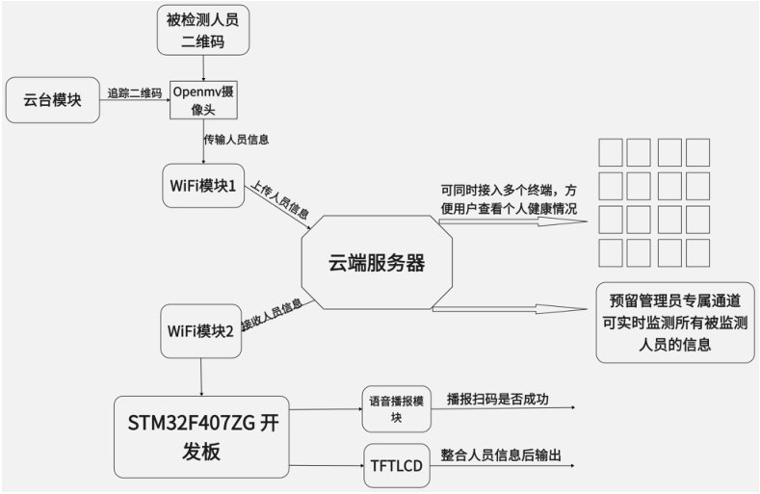

图 1: 技术流程图

1.3 应用场景描述

在日常核酸检测中，被检测者在摄像头处出示二维码，云台会自动校准角度，将摄像头对准二维码，扫描二维码成功后，播报语音提示“扫码成功”

，同时将二维码中的个人信息上传至物联网平台，由控制中心的单片机接收。按照“十混一”的检测模式，每10个人扫码，就会封装一次信息，将信息存储到对应的条形码上。

依靠可承载量巨大的云端服务器，本系统可同时接入多个终端，方便用户查看个人核酸检测结果、健康信息。

考虑到现实应用中的不确定性，本项目设置了管理员通道，管理员可接入云端服务器，实时检测所有被检测人员的信息，如出现异常情况，可以进行及时处理。

**2 核心创新点论证**

2.1 二维码识别模块论证

Open MV是一个功能强大的视觉模块，具有体积小、功耗低、成本低等优势，同时自带与一些单片机通讯的接口，适合用于嵌入式开发体系，与其他模块的工作联系良好。这与我们的设计理念高度契合，因而我们选其作为二维码识别的模块。

2.2 传输方案论证

方案一：采用串口连接单片机与 Open MV：该方案在技术上简单易行，但在实操中会出现连接不畅、使用方式受限、无法在云端导出信息等等问题, 因而在现实应用场景中会有着一定的局限性，如传输距离过短、改进空间太小等等。

方案二：使用 esp8266 模块，通过 Wi-Fi 完成二者之间的信息交互。该方案使用元件较多，技术难度较大，但可以适应多种应用场景 (单片机与Open MV不必使用杜邦线进行物理连接)，并可以在云端实时收取相关信息。

方案三：将一个 esp8266 设置为 AP（Access Point）接入点模式，另一个 esp8266 设置为 STA终端模式，通过 HTTP 协议，直接实现信息传输。但单个 esp8266 作为接入点，所能承受的接入量较小，在未来发展上限较低，难以做到真正的万物互联。

综合以上三种方案，本项目最终选择了方案二，以适应现实生活中更多样化的使用场景。

本项目应用 MQTT（Message Queuing Telemetry Transport，消息队列遥测传输协议）物联网协议。MQTT是一种基于发布/订阅（publish/subscribe）模式的“轻量级”通讯协议，该协议构建于 TCP/IP 协议的基础上，由 IBM 在 1999 年发布。MQTT 最大的优势在于，可以凭借较少的代码和较小带宽，为连接远程设备提供实时可靠的消息服务。作为一种低开销、低带宽占用的即时通讯协议，该协议在物联网、小型设备、移动应用等方面有较广泛的应用。

2.3 接收端选择论证

方案一：选择 Arduino 开发板处理信息、控制显示屏、播音模块等模块。其优点是便于开发与维护，缺点是 Arduino 没有 API，没有操作系统，且难以提供用户交互性；连接网络较难，且只能使用 YQL 或者 JSON 传输数据。

方案二：STM32F407ZG 拥有 arm Cortex-M 内核，具有运算速度快、能耗小等优势。

综上所述，本项目选择 STM32F407ZG 作为接收端的主要模块。

**3 项目技术介绍**

本项目可分为四个主要部分，即二维码识别模块、云台追踪模块、无线传输模块与单片机接收模块，下面将分别对这四个模块进行技术介绍。

**3.1 二维码识别模块**

本项目的 Open MV 模块搭载了云台与 esp8266Wi-Fi 发送模块，其功能实现逻辑为：

1、Open MV 中内置了基于机器学习的二维码定位与识别代码，该代码可以在摄像视野中快速的定位并识别二维码中的信息，同时将信息通过串口发送至 esp8266 模块。

2、esp8266 接收后到信息后，将其上传至云端，等待单片机的接收。

**3.2 云台追踪模块**

核酸检测扫码的时候，时常出现识别不灵敏的情况，而这大多因为摄像头没有对准二维码，导致识别失败。针对以上现象，本项目设计了自动跟随二维码的舵机云台。先通过 Open MV 摄像头对二维码坐标进行粗略识别，再通过 pid 算法控制舵机进行自我校准，从而实现跟踪二维码的功能，使二维码始终保持在画面中心，进行快速识别。

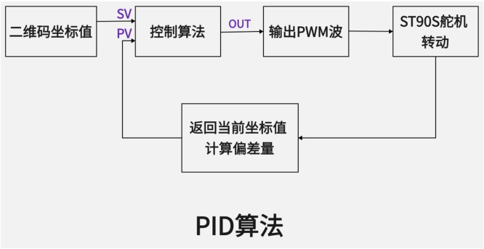

图 2: PID算法逻辑

## **3.3 无线传输模块**

为提高Open MV与单片机之间信息交互的可观测性和便利性，我们放弃二者间的串口通信，转而采用无通信Wi-Fi模块分别连接数据的发送端和接收端，并接入物联网。这样既能打破了串口通信对mv端和单片机之间距离的限制，又可以在云端远程监视数据的传输。虽然串口通信的理论传输速度要略高于无线传输，但在实际应用中，这种微小差异是可以忽略不计的。

**3.3.1 ESP8266-12E CP2102 – 接收Open MV端数据并发送到服务器**

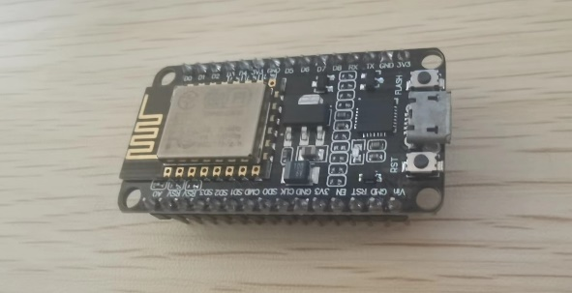 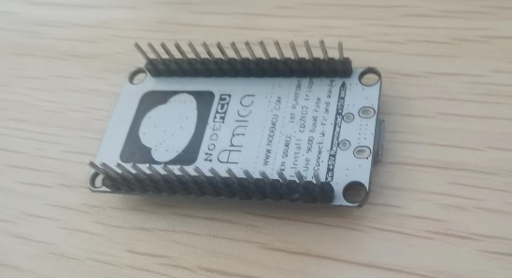

模块实物图（正面） 模块实物图（背面）

ESP8266-12E CP2102是由乐鑫公司出品的一款物联网芯片，其价格较低、性能稳定，具有AP模式、STA模式和 AP+STA 混合模式，且与传统的WIFI模块相比，它自身集成了WIFI芯片模块 USB-TTL 模块，故而可以直接使用数据线连接到电脑端软件方便固件烧写。

**模块原理图：**

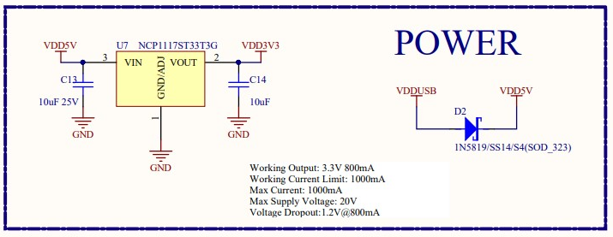

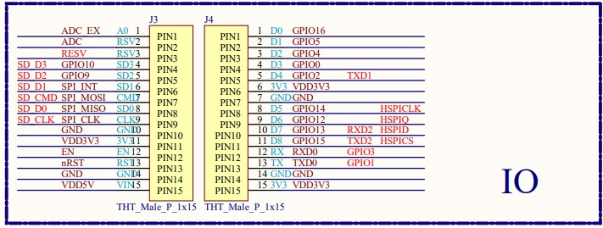

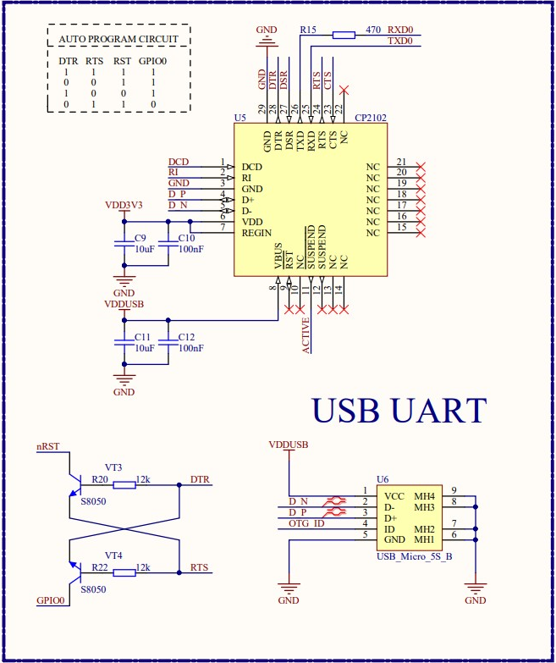

**3.3.2 ESP-01 从服务器接收信息并发送到单片机**

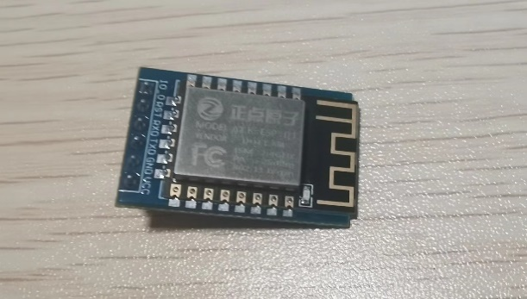 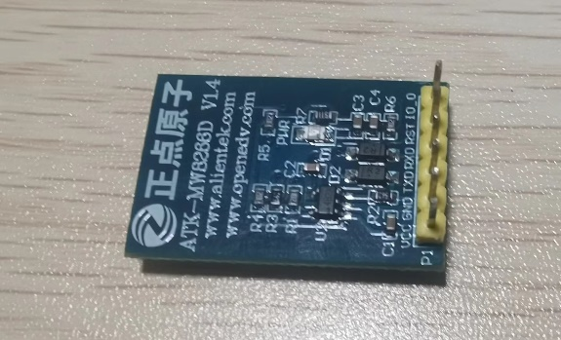

模块实物图

ESP-01模块与ESP8266使用相同的WIFI芯片，区别是为了便于连接单片机缺少了 USB-TTL 模块，但可以在STM32系列单片机的程序中直接使用AT指令集进行配置。

**模块原理图：**

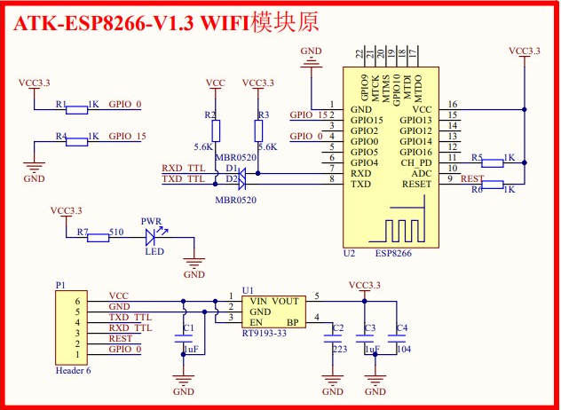

**3.3.3 功能实现：**

使用 C++ 语言对WI-FI模块编程，将两个模块都配置为STA无线终端模式，并连接到局域网。

通过连接MQTT服务器 test.ranye-iot.net和端口号并创建主题，就可以通过ESP8266将信息发送到主题，在ESP-01接收端订阅主题即可收到消息。并在MQTT软件端可以实时观测到数据的传输。

对于云端的配置，使用 PubSubClient 函数库构造服务器，具体为创建一个没有初始化的 PubSubClient对象，初始化服务器ip地址和对象，并设置Client ID、端口号，接下来配置流，即储存消息内容的指针变量。判断客户端连接到服务器并连接MQTT服务后订阅主题并发布消息，同样的在接收端订阅主题接收消息完成一次通信，全程服从MQTT协议并保持心跳机制。

配置流可以存储Open MV发送到芯片的二维码数据，具体是英文数字和标点符号组合的字符串，但串口通信在传输数据时会自动将字符串转换为相应的16进制ASCII码发送，而在接收端收到ASCII码后会将其当做信息进行二次编码处理，这对于最终单片机上的格式恢复是极其不利的，所以我们在 Serial.read()函数中将其在缓冲区按字节读取的每一位转换为char形式储存发送，在接受后的Serial.print()函数中同样使用char形式直接发送字符串，这样就避免了在监视和显示过程中对于16进制数难以判断是否出错的问题。

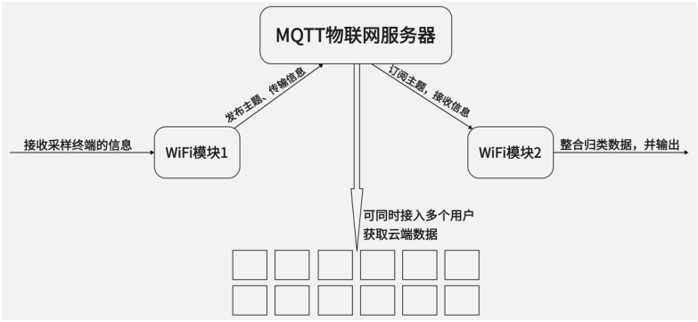

图 8: 传输模块执行逻辑

**3.4 单片机模块**

本项目使用的是 STM32F407ZG 开发板，它搭载了 TFTLCD 与 esp8266 模块，可以接收来自Open MV 端的信息，并在处理后将信息打印到 LCD 屏幕上。

**3.4.1 USART1 串口接收**

通用同步异步收发器 (USART) 提供了一种灵活的方法，与使用工业标准 NRZ 异步串行数据格式的外部设备之间进行全双工数据交换。USART 利用分数波特率发生器提供宽范围的波特率选择。

接口通过三个引脚与其他设备连接在一起。任何 USART 双向通信至少需要两个脚：接收数据输入 (RX) 和发送数据输出 (TX)。

RX：接收数据串行输。通过过采样技术来区别数据和噪音，从而恢复数据。

TX：发送数据输出。当发送器被禁止时，输出引脚恢复到它的 I/O 端口配置。当发送器被激活，并且不发送数据时，TX 引脚处于高电平。在单线和智能卡模式里，此 I/O 口被同时用于数据的发送和接收。

串口外设主要由三个部分组成，分别是波特率的控制部分、收发控制部分及数据存储转移部分。

1、波特率控制 波特率，即每秒传输的二进制位数，用 b/s (bps) 表示，通过对时钟的控制可以改变波特率。在配置波特率时，我们向波特比率寄存器 USART_BRR 写入参数，修改了串口时钟的分频值 USARTDIV。

2、分数波特率的产生接收器和发送器的波特率在 USARTDIV 的整数和小数寄存器中的值应设置成相同。

3、收发控制围绕着发送器和接收器控制部分，有好多个寄存器：CR1、CR2、CR3、SR，即USART 的三个控制寄存器 (Control Register) 及一个状态寄存器 (Status Register)。通过向寄存器写入各种控制参数，来控制发送和接收，如奇偶校验位，停止位等，还包括对 USART 中断的控制；串口的状态在任何时候都可以从状态寄存器中查询得到。具体的控制和状态检查，我们都是使用库函数来实现的，在此就不具体分析这些寄存器位了。

4、数据存储转移部分 收发控制器根据我们的寄存器配置，对数据存储转移部分的移位寄存器进行控制。当我们需要发送数据时，内核会把数据从内存 (变量) 写入到发送数据寄存器 TDR后，发送控制器将适时地自动把数据从 TDR 加载到发送移位寄存器，然后通过串口线 Tx，把数据一位一位地发送出去，在数据从 TDR 转移到移位寄存器时，会产生发送寄存器 TDR 已空事件TXE，当数据从移位寄存器全部发送出去时，会产生数据发送完成事件 TC，这些事件可以在状态寄存器中查询到。而接收数据则是一个逆过程，数据从串口线 Rx 一位一位地输入到接收移位寄存器，然后自动地转移到接收数据寄存器 RDR，最后用内核指令或 DMA 读取到内存 (变量) 中。

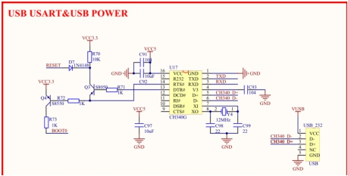

图 9: 原理图

**3.4.2 TFTLCD 屏幕显示**

TFT-LCD 即薄膜晶体管液晶显示器。其英文全称为：Thin Film Transistor-Liquid Crystal Display。TFT-LCD 与无源 TN-LCD、STN-LCD 的简单矩阵不同，它在液晶显示屏的每一个象素上都设置有一个薄膜晶体管（TFT），可有效地克服非选通时的串扰，使显示液晶屏的静态特性与扫描线数无关，因此大大提高了图像质量。TFT-LCD 也被叫做真彩液晶显示器。

本系统所使用的开发板带有 TFTLCD 的接口，二者通信良好；

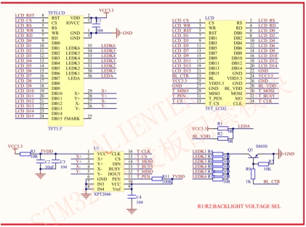

图 10: TFTLCD模块原理图

**3.4.3 智能语音提醒**

每次扫码动作与信息传输结束之后，单片机会在屏幕显示信息并驱动扬声器播放存放在SD卡内“扫码成功”的语音，以提示被检测者。

**4 系统测试**

**4.1 模型假设**

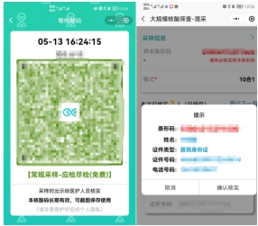一、广东省的官方核酸码“粤核酸”中，对个人信息采用了某种加密手段，因而无法直接对其进行扫描；因此，本项目使用了自制的二维码来模拟真实的核酸二维码。该二维码中包含被检测者姓名、被检测者证件类型 (用一位数字代替)、被检测者证件号 (用一位数字代替)、被检测者手机号 (用一位数字代替)，如下图所示：

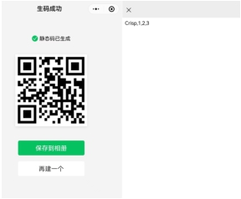

图 11: 实际二维码及其信息 图 12: 本项目的模拟二维码及其信息

二、在真实的核酸检测中，大多采用“十合一”，即十位被检测者为一组一同检测；但在本项目中，为减少调试与检查时的冗余工作量，特采用“三合一”检测方式。在面对实际情况时，只需要改变信息处理层面的一些代码即可转换为“十合一”方式，而这是简单易行的。

**4.2 实际效果**

经测试，本系统能够较好的执行上文所述功能：

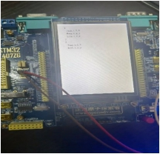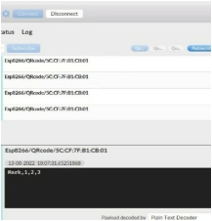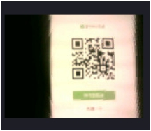

图 13: 视觉模块二维码定位 图 14: 云端监视 图 15: 单片机显示

通过对传统人工扫码与应用本系统扫码的计时，证明了本系统可以大幅提高核酸检测时扫码步骤的效率：

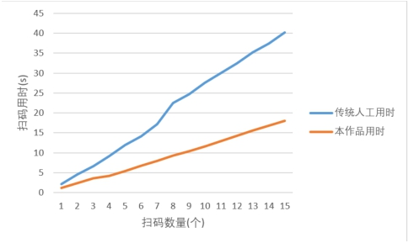

图 16: 本项目与人工的效率对比

**5 市场应用前景**

**5.1 市场状况**

经过调研，我们发现目前市场上并无该类型的产品，专利查询显示，也不存在类似的发明或实用专利，因此可以保证该产品的创新性。虽无类似产品可供参考，但考虑到如今的疫情常态化管理，该产品的市场前景仍将会十分宽广，

**5.2 产品综合优势**

在实际生活中，几乎适用于任何核酸检测点，同时，本产品有很强的二次开发性，可根据不同地方的具体情况，进行技术调整。在减少人力消耗的同时，还能提高核酸检测的效率，减少人们排队做核酸的时间，一定程度上促进了社会生产发展。

**5.3 性价比分析**

本产品主要部件价格表如下：

|  |  |  |
| --- | --- | --- |
| 名称 | 数量 | 单价 |
| STM32F407ZG | 1 | 500 |
| Openmv4 | 1 | 400 |
| Esp8266 | 2 | 15 |

本产品的硬件成本较低。软件设计较为成熟，故不计成本。以各个高校的核酸检测为例，在传统的核酸检测中，扫描二维码的工作人员需要发放薪水，还需要配备防护服，酒精等防护物品，并且这是一个长期的持续支出。对比人工扫码核酸检测的支出，本项目只需一次性支出，维护成本也较低，产品价格较低，综上分析，对比传统核酸检测，本产品具有极高的性价比。

**6 总结**

本项目基于嵌入式开发的思想，提供了一个机器替代人工的，核酸检测时扫码步骤的解决方案。经过测试，本项目达到了预期的目标与效果，填补了自动化核酸检测的一部分空白，拥有一定的研究价值与现实意义。

由于时间限制，本项目仍存在着改进空间，如错误核酸码的纠正机制、整体封装、长时间工作时必要的散热模块等，有待于日后进行完善。

本项目虽然是针对核酸检测码的，但它的思想与技术有着更广阔的发挥空间，如门禁系统、人脸识别与指纹识别系统等。

该产品具有广阔的市场前景、现实应用前景，在日后的逐步迭代更新中，我们将会一步步提高产品竞争力，使之能更好地融入市场。